
[Date]
[Nom de l’auteur]
[nom de la société]
[Titre du document]
[Sous-titre du document]

Achille SANCHEZ
x

Léo SOHRABI
x

5BLOC

Projet Web3

SOMMAIRE

1. Introduction et Cas d'Usage 2
2. Architecture Technique 2
3. Respect des Contraintes Métiers 3
4. Modèle de Données 3
5. Validation par les Tests Unitaires 4
6. Contraintes et difficulté du projet 5
7. Sécurité et robustesse 5
8. Conclusion 6
Annexes 7

1. Introduction et Cas d'Usage

1.1 Définition du concept :

Le projet SkillChain est une application décentralisée (DApp) inspirée des mécaniques du Monopoly. Elle permet la gestion d'actifs immobiliers numériques sous forme de jetons non fongibles (NFT). Le cas d'usage choisi est la Tokenisation de ressources urbaines (Maisons, Gares, Hôtels).

1.2 Justification du choix de la Blockchain :

L'utilisation de la blockchain pour ce projet se justifie par trois problématiques concrètes :
- Immuabilité : Une fois acquise, la propriété d'une ressource est gravée sur le registre et ne peut être contestée.
- Transparence : L'historique des transferts et la valeur des biens sont publics et vérifiables par tous.
- Automatisation : Les règles de gestion (limites de temps, quotas) sont exécutées de manière autonome par le Smart Contract, sans tiers de confiance.

2. Architecture Technique

Nous avons mis en place un environnement de développement professionnel pour garantir la qualité du livrable :

Smart Contract : Développé en Solidity ^0.8.20 en s'appuyant sur les standards sécurisés d'OpenZeppelin(ERC721URIStorage).

Framework Hardhat : Utilisé pour la compilation, le déploiement sur réseau local et l'exécution des tests unitaires.

Environnement Node.js : Stabilisé en version v22 (LTS) pour assurer la compatibilité des dépendances sur Mac M2 Pro.

IPFS : Utilisation pour le stockage décentralisé des images et métadonnées afin de respecter la contrainte d'intégrité des données.

3. Respect des Contraintes Métiers

Le projet valide l'intégralité des six contraintes imposées par le cahier des charges :
3.1 Tokenisation et Niveaux (Règle 1) :
Chaque ressource est un NFT unique. Nous avons implémenté trois types de ressources (Junior/Maison, Intermédiaire/Gare, Expert/Hôtel) via le mapping resourceDetails.

3.2 Échanges et Transferts (Règle 2) :
La fonction transferToken surcharge le transfert standard pour y injecter nos validations de temps et de limites.

3.3 Limite de Possession (Règle 3) :
Grâce au modifier checkLimit, le contrat vérifie que balanceOf(user) < 4 avant toute transaction. Si un utilisateur tente d'acquérir une 5ème ressource, la transaction est annulée avec un message d'erreur explicite.

3.4 Contraintes Temporelles (Règle 4) :
- Cooldown (5 min) : Un mapping lastActionTimestamp enregistre l'heure de la dernière action. Un nouvel échange n'est possible que si 5 minutes se sont écoulées.
- Lock Temporaire (10 min) : À chaque acquisition, le jeton est verrouillé via tokenLockedUntil. Cela empêche la spéculation immédiate.

4. Modèle de Données (Métadonnées)

Les métadonnées respectent strictement le format JSON imposé. Elles incluent l'historique des propriétaires et le lien vers le document certifié via un hash IPFS.

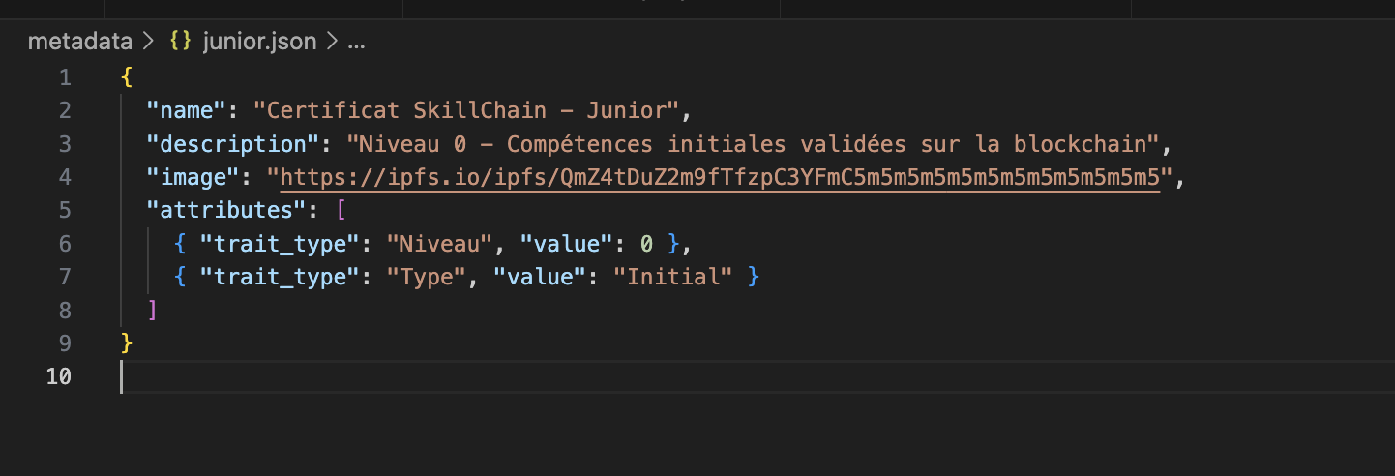
Extrait du fichier json

5. Validation par les Tests Unitaires

Conformément au critère d'évaluation, nous avons atteint une couverture de tests significative (100% des règles métiers testées).

Résultats de la suite de tests :

Vérification de la limite : Succès (échec au 5ème mint).

Vérification du Cooldown : Succès (blocage si < 5 min).

Vérification du Lock : Succès (blocage du transfert si < 10 min).

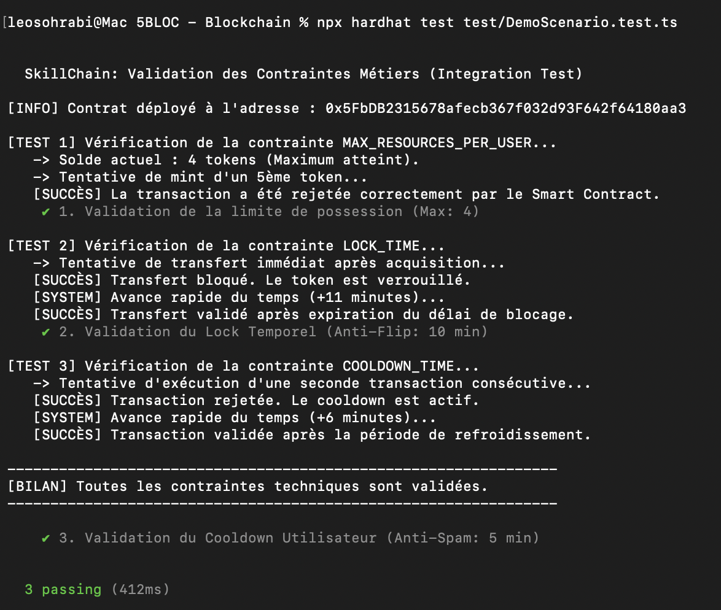
Résultat de test de notre projet

6. Contraintes et difficulté du projet

Durant le développement, nous avons dû surmonter trois obstacles majeurs pour garantir le respect du cahier des charges :
- Instabilité de l'environnement Node.js : La version v23 de Node provoquait des erreurs de modules avec Hardhat. Nous avons stabilisé le projet en basculant sur la version LTS v22 via NVM pour assurer le déploiement.
- Conflit de format des modules : Le mélange entre le standard ESM et CommonJS bloquait la lecture de la configuration. Nous avons corrigé cela en utilisant l'extension .cts pour le fichier hardhat.config et en ajustant le package.json.
- Contraintes temporelles des tests : Il était impossible d'attendre réellement 5 ou 10 minutes pour valider les règles de Cooldown et de Lock. Nous avons utilisé les Hardhat Network Helpers (time.increase) pour simuler l'écoulement du temps et valider les tests instantanément.

7. Sécurité et robustesse

La sécurité du protocole SkillChain a été placée au centre de la conception pour garantir l'intégrité des certifications émises. Pour ce faire, nous avons intégré les bibliothèques d'OpenZeppelin, notamment le standard ERC721URIStorage, qui assure une gestion éprouvée des transferts et du stockage des métadonnées. L'accès aux fonctions critiques, comme la création de nouveaux certificats (safeMint), est strictement réservé à l'administrateur via le module Ownable. Cette architecture empêche toute émission frauduleuse de compétences par des tiers non autorisés.

Au-delà des accès, la robustesse du contrat repose sur une validation systématique des règles métiers à chaque interaction. Chaque transaction est soumise à des conditions de réussite (require) qui vérifient en temps réel le respect de la limite de quatre ressources par utilisateur ainsi que le délai de refroidissement de cinq minutes.

En cas de non-respect, la machine virtuelle Ethereum (EVM) annule immédiatement l'opération, protégeant ainsi l'état du registre contre les comportements abusifs ou les erreurs logiques. Enfin, la liaison avec IPFS renforce la sécurité des données hors-chaîne : le hash de chaque certificat étant immuable, toute tentative de modification des documents originaux rendrait le lien stocké sur la blockchain invalide, garantissant une preuve de compétence infalsifiable.

8. Conclusion

Le projet SkillChain remplit l'intégralité du cahier des charges imposé pour cette DApp. Nous avons réussi à transformer un concept de gestion d'actifs en une solution technique fonctionnelle et sécurisée.

L'implémentation des contraintes temporelles (Cooldown/Lock) et de possession (Max 4) prouve qu'il est possible de réguler des interactions économiques de manière décentralisée via Solidity. Les tests unitaires réalisés avec Hardhat confirment la robustesse de ces règles métiers, garantissant un projet prêt pour un déploiement opérationnel.

ANNEXES

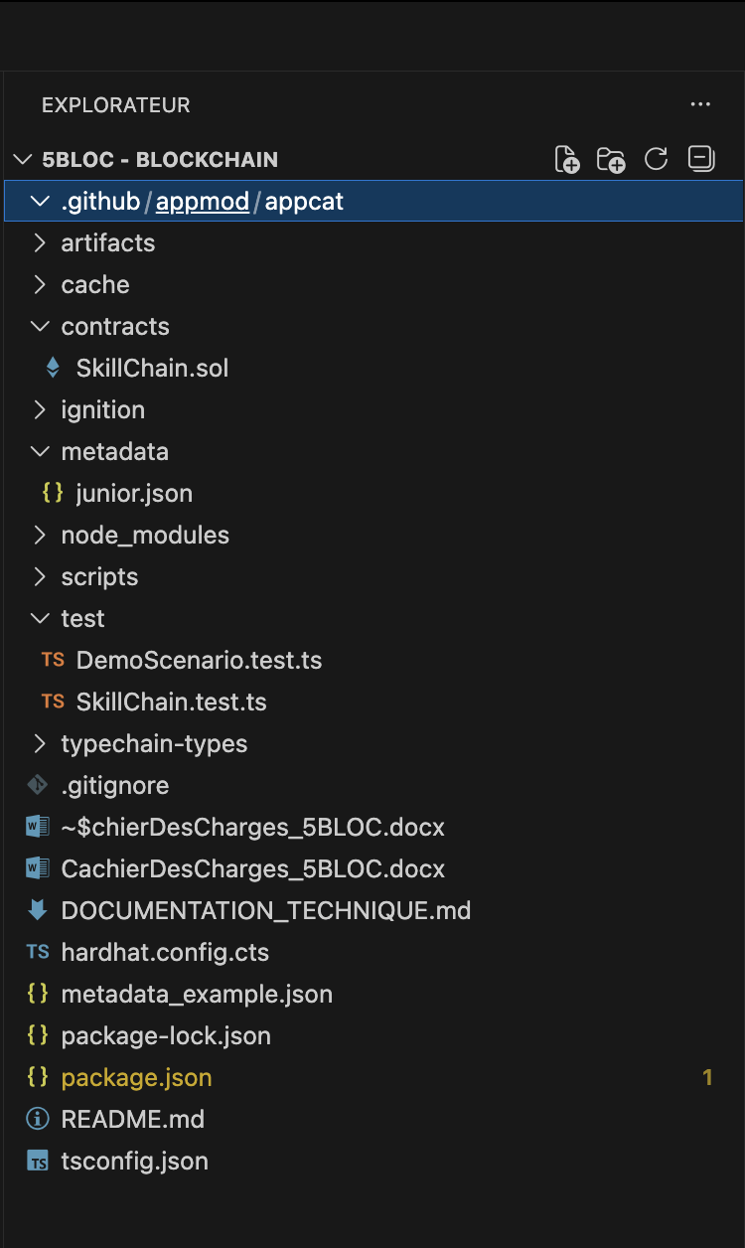
Structure du projet

